界面制作流程

目录

一、 关于Imageset图片集的制作方法： 2
1.1 图片的制作规范： 2
1.2 Imageset切图标签命名： 4
1.3 图片文件和Imageset文件的命名： 4
1.4 文件存放： 4
1.5 使用CEImageseteditor编辑器生成imageset文件： 4
二、 Scheme的制定： 5
三、 Looknfeel的制定： 6
四、 Layout的制作： 6

关于Imageset图片集的制作方法：

图片的制作规范：
（最关键的地方是图片的分类，关系到日后更换图片方不方便）
1、图片大小：
暂先采用 512 * 512；
2、图片储存格式：
暂先统一存为PNG格式，有可能日后有些会改为DDS格式；
3、图片文件的分类：
暂先定为：
a、把游戏中所有界面的通用的基本图片元素放在同一个图片文件里，放满512 * 512的尺寸，放不下就放入下一张的图片集。
这里还需要注意的是：最好把相同类型控件（例如：按钮类，窗口边框类等）的图片放在同一片区域，方便查找和替换。
b、服装、家具等物品Icon类放在一个图片里，这里还要再细分类：
物品中再按照种类划分，相同种类的放到同一文件中。（就是现在的做法）（这样做的目的是一是为了查看方便，二是为了日后更换图片方便）
c、一些特定的图片都放在一个图片文件里。

4、关于切图的方法：（可以根据现有的例子进行说明）
每个控件的皮肤需要哪些小图片呢？是需要切整张图呢，还是只需要一张图的边框和中央的一小块部分呢？

这里对一些常用到的控件所需的小图片做些说明：
先说明有些控件有4 态：Normal状态（常态），Hover状态（鼠标放在控件上面的状态），Pushed状态（按下态），Disabled状态（未激活状态），这些状态如果有不同图片表示，则个状态都需要截出相应的状态图。
控件中有些有边框，有些不需要边框，有边框的，每个边框的每个状态需要截出图片。
如果状态是相同的则公用一种图片即可。
a、按钮：有两种情况：
普通按钮：这里又有两种情况：
边框分为左、中、右三个的（如下图）：
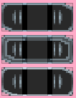
边框分为左上、右上、左下、右下、上、下、左、右、中 9 个的（如下图）：
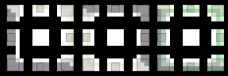
图片按钮（如下图）：各状态只需要一张，而且要完整背景的图片。


b、窗口：边框就分为前述的 9 个：每个需要一张小图片。每张小图片只要能反映出窗口边框的样式即可。例子：如下图：
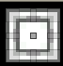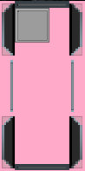
还有编辑框、文本框、图片框、滚动条等等控件…具体的这些控件需要哪些图片，可以参照looknfeel里已经定义好的例子。

切图中需要注意的地方：
1、在截图时通用的控件不要包含文字，有需求的话把此控件列为特定的控件放入特定的图片集中去。
2、在截图中，只有单一颜色的图片可以适当缩小截图的尺寸，而需要整张图的则要按照实际像素截取，否则，在后面加入界面显示出来是会出现图片被拉伸模糊的情况。
3、关于需不需要现重复截图的情况：相同控件的每个部位使用到的图片只截取一个，不同控件即使用到相同的图片，公用一张图片，但是后面命名要有所区分。
4、图片元素之间的间隙不要太大，这样可以省很多空间。
5、尽量做到图片集中，不重复。

Imageset切图标签命名：
（最关键的地方是命名，如何命名使得有规律些，容易在程序中使用）
1、对于通用的控件：用common+控件名+编号；
对于有需要制定 9 个边框样式图的，则用common+控件名+编号_<TopLeft、Top、TopRight、Left、Mid、Right、BottomLeft、Bottom、BottomRight>；
对于需要制定4态的控件，则用common+控件名+编号_<Normal、Hover、Pushed、Disabled>；（例如：commonButton1，commonButton1_Normal，commonButton1_TopLeft，commonButton1_TopLeft_ Normal）
2、对于特定的控件：用这个控件所在的界面名（如：MainUI）替换common，其余的与 1 相同；（MainUIButton1_TopLeft_Normal）
3、对于Icon：沿用物件模型的命名（这样好对应，日后也方便查找更换）

图片文件和Imageset文件的命名：
图片文件命名：
对于界面控件的图集文件：用控件类型名+编号（从 1 开始），如：
（CommonUI1，CommonUI2，FrameWindow1，Button1，Button2……）
对于Icon类图集名：沿用大图命名方式；
Imageset文件命名：
对于界面控件的imageset：与控件图集名对应；
对于Icon的imageset：与Icon图集名对应；

文件存放：
界面图片存放到CEImageseteditor编辑器安装目录下EQHomeUIimg文件夹内，Icon图片放入EQHomeIcons文件夹内；
Imageset文件放在编辑器安装目录下的data文件夹内。

使用CEImageseteditor编辑器生成imageset文件：
1、安装完后打开编辑器，点击左上方生成一个新文件，然后点击
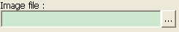
加入图片文件，在编辑器右侧区域就能看到图片；
2、点击编辑器左下方的，在右侧区域添加标记图片元素的标签；
3、在标签的属性栏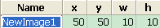里填入标签名，XY坐标以及图片元素的宽高；
4、最后，在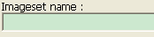填入图片集的名称，点击保存。保存的后缀名为：imageset。

Scheme的制定：
这里指定了我们要加载哪些Imageset图片集，哪些LookNfeel皮肤，哪些font字体，最后就是我们自定义的控件名也都在这里定义。
这个文件本质上是个XML文件，我们需要制定包含以下标签的属性：
<Imageset>：这里就是把第一步制作的图片集文件包含进来；
<Font>：这里指定需要用到哪些字体文件；
上面2个标签都使用相同的属性：
Name：制定的名字是在Imageset编辑器里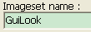的名字；
Filename：是Imageset的文件名+后缀名。
<LookNFeel>：这里指定控件的皮肤文件；
只有一个属性：
Filename：是looknfeel文件名+后缀名。
<FalagardMapping>：这里就是自定义需要的控件类型名的地方；这个是用来从包含功能的基本类型的TargetType创建可用的WindowType，Renderer为控制指定target type渲染的渲染类型，LookNfeel为应用的皮肤（通过xml文件指定）。
这个标签的属性里只需要指定 2 个，其他默认就好：
WindowType：是自定义的控件名；命名格式为：皮肤名/控件名
LookNFeel：是这个控件在looknfeel中所使用的皮肤名。命名与WindowType名一致。
注意的地方：
LookNfeel必须出现在<Font>和<imageset>之后，但是在<WindowSet>之前。

范例：
<Imageset Name=”WindowsLook” Filename=”WindowsLook.imageset” />
<Font Name=”System” Filename=”System.font” />
<LookNFeel Filename=“WindowsLook.looknfeel“ />
<FalagardMapping WindowType=”WindowsLook/Button”
TargetType=”CEGUI/PushButton”
Renderer=”Falagard/Button”
LookNFeel=”WindowsLook/Button” />

Looknfeel的制定：
（所有制定出来的控件名称都要与控件的图片一起填入一个对应Excel表内，这样方便后面的layout文件的制作）
这个文件本质也是个XML文件，这里制定了每个组件（WidgetLook）的外观；
1、一对<WidgetLook> </WidgetLook>标签之间的属性内容就形成一个组件的外观。
2、在Scheme中定义了一个控件，那么在这里就要为这个控件定义一对<WidgetLook> </WidgetLook>来制定它的皮肤。
3、在每个<WidgetLook> </WidgetLook>前加入如下注释：
<!--
***************************************************
（皮肤名）/（组件名）
***************************************************
-->
4、具体的LookNfeel使用入门参看另一份文档：LookNfeel入门文档。

注意的地方：
1、在元素名称、属性名和属性值的大小写上一定要注意，该大写的字母要大写，该小写的要小写，不能随意，否则将看不到指定的效果。
2、不需要事先了解所有的控件和标签，可以边制作边参考looknfeel文档。
3、不必手写组件，可以复制黏贴，然后根据需求修改框架和图片。

Layout的制作：
- 安装Layout编辑器，不要安装在桌面目录，会出错；
- 在安装完成后第一次打开程序会有选择目录的对话框，这时应该选（如图）中的文件夹：
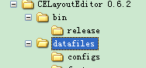
- 如何使用编辑器：
a、把先前制作的Scheme文件、looknfeel文件、imageset文件及图片、font文件，依次放入编辑器安装目录下的文件夹下的相应的文件夹下。
b、点击新建按钮，会弹出一个对话框：
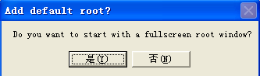
选“是”时，会在出现一个全屏的透明的根窗口，窗口大小根据需求设定，
c、然后把窗口名改掉：
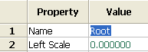
d、点击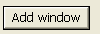，弹出选择控件的对话框，
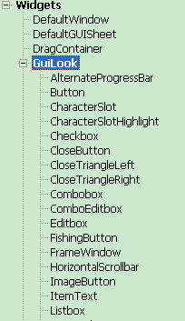
这里选择添加需要的控件，然后在下图的编辑框中命名：
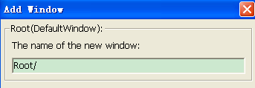
e、然后点击对话框下方的“OK”按钮。
f、最后对添加进的控件根据需求设定控件大小和其他的一些属性，然后对控件的位置进行布局。
g、所有控件添加布局完成后，点击保存。

注意的地方：
1、控件的命名必须在所有layout文件都是唯一的，否则会出错。
2、在设定控件大小和布局时注意相对坐标和绝对坐标的配合使用。这里的相对坐标是相对于上层父窗口。
3、在b步骤中弹出的对话框，选择哪个呢？
当出现的界面有多个窗口组成时，如我们EQ家园的主界面，这时就需要选“是”；
当界面里只有一个窗口时，就选择“否”；

